

**操作系统课程设计报告**

课 程： 操作系统课程设计

课设名称： 在裸机保护模式下编写多任务并

演示页机制和优先数调度机制

院 系： 网络空间安全学院

专业班级： 网安**2204班**

学 号： U202212021

姓 名： 戴申宇

2025 年 03 月 28 日

**目 录**

1 课设目的 1

2 课程设计内容 4

3 程序设计思路 5

3.1初始化模块 5

3.2任务定义和数据结构模块 7

3.3任务切换模块 9

3.4中断处理模块 11

3.5分页机制模块 13

3.6辅助功能模块 15

4 实验程序的难点或核心技术分析 16

4.1保护模式的切换 16

4.2任务的定义和切换 17

4.3时钟中断处理 19

5 开发和运行环境的配置 22

5.1开发环境配置 22

5.2运行环境配置 (bochsrc.txt) 23

5.3更新程序 23

5.4运行/调试程序 24

6 运行和测试过程 25

7 实验心得和建议 27

8 学习和编程实现参考 29

# 课设目的

1. **深入理解保护模式基本工作原理**：

保护模式是 x86 架构下的一种重要运行模式，它提供了内存保护、多任务支持等关键特性，是现代操作系统运行的基础。本次课程设计要求不依赖现成的操作系统，从零开始搭建一个运行在保护模式下的内核雏形。通过这个过程，能够亲身体验到从实模式切换到保护模式的过程，理解保护模式下 CPU 的寄存器结构、控制寄存器（如 CR0）的作用、以及如何通过设置标志位来启用保护模式的各项功能。

1. **透彻理解保护模式地址映射机制**：

保护模式下的地址映射是操作系统实现内存管理的关键。本次课程设计要求理解并实现保护模式下的两种主要地址映射方式：段机制和页机制。需要理解线性地址、逻辑地址、物理地址之间的转换关系，掌握如何通过编程配置段描述符、页目录、页表等来实现地址映射，从而为操作系统提供灵活的内存管理能力。

1. **掌握段机制和页机制的具体实现**：
   * **段机制**：了解段的概念（代码段、数据段、堆栈段等），理解段描述符的各个字段（段基址、段限长、访问权限等）的含义，以及如何利用全局描述符表（GDT）和局部描述符表（LDT）来管理多个段。此外，还需要了解段选择子的结构及其在寻址过程中的作用。
   * **页机制**：理解页的概念（通常为 4KB 大小），了解页目录和页表的层级结构，以及页目录项（PDE）和页表项（PTE）中各个字段（物理页框地址、访问权限、存在位等）的含义。通过配置页目录和页表，可以实现线性地址到物理地址的转换，并为不同的内存区域设置不同的访问权限。
2. **深刻理解任务/进程的概念和切换过程**：

多任务是现代操作系统的核心特性之一。本次课程设计要求理解任务（或进程）的概念，了解任务的组成要素（代码、数据、堆栈、任务状态等）。掌握任务状态段（TSS）的结构和作用，理解如何通过 TSS 来保存和恢复任务的上下文（寄存器状态）。此外，还需要理解局部描述符表（LDT）在多任务环境中的作用，每个任务可以拥有自己的 LDT，从而实现任务间的隔离。通过手动创建 TSS 和 LDT，并利用中断机制（时钟中断）来实现任务的切换，深入理解操作系统任务调度的底层原理。

1. **掌握优先数进程调度原理**：

本次课程设计要求实现一种基于优先数的进程调度算法。理解优先数调度算法的基本思想：为每个任务分配一个优先数，调度器总是选择就绪队列中优先数最高的任务运行。优先数可以根据任务的类型、重要性等因素来确定。通过实现优先数调度算法，了解操作系统如何根据任务的优先级来合理分配 CPU 时间，提高系统资源的利用率。

1. **编程技能培养**：

通过本次课程设计，底层编程能力得到显著提升，体现在以下几个方面：

* + **掌握保护模式的初始化**：如何编写汇编代码，完成从实模式到保护模式的切换，配置 GDT、IDT 等关键数据结构，并启用分页机制。
  + **掌握段机制的实现**：根据需要定义不同的段（代码段、数据段等），设置段描述符的各个字段，并在 GDT 或 LDT 中注册这些段。
  + **掌握页机制的实现**：创建页目录和页表，填写 PDE 和 PTE，将线性地址空间映射到物理内存，并设置合适的访问权限。
  + **掌握任务的定义和任务切换**：定义任务的数据结构（TSS、LDT），编写任务的代码，并在时钟中断处理程序中实现任务的切换。
  + **掌握保护模式下中断程序设计**：设置中断描述符表（IDT），编写中断处理程序，并在中断处理程序中完成必要的操作（如保存和恢复任务上下文、处理设备请求等）。

1. **掌握保护模式的初始化编程**：

从实模式到保护模式的平稳过渡是操作系统启动的关键步骤。本次课程设计要求编写汇编代码，实现这一关键性的切换。这包括设置控制寄存器（如 CR0）、加载全局描述符表寄存器（GDTR）和中断描述符表寄存器（IDTR）、以及处理好地址线 A20 的开启等细节问题。通过这一过程，对保护模式的启动过程有一个清晰的认识。

1. **熟练掌握段机制的实现**：

段机制是保护模式下内存管理的基础。本次课程设计要求根据实验需求，定义各种类型的段（如代码段、数据段、堆栈段），并正确设置段描述符的各个字段（包括段基址、段限长、访问权限等）。理解不同类型的段描述符的差异，并在全局描述符表（GDT）或局部描述符表（LDT）中正确地注册这些段。

1. **精通掌握页机制的实现**：

页机制提供了更细粒度的内存管理和保护能力。本次课程设计要求手动创建页目录和页表，并正确填写页目录项（PDE）和页表项（PTE）。这包括理解 PDE 和 PTE 中各个位（如存在位、读写权限位、用户/超级用户位等）的含义，以及如何根据需要设置这些位。通过实现页机制，将线性地址空间映射到物理内存，并为不同的内存区域设置不同的访问权限，从而实现内存保护和虚拟内存。

1. **深入掌握任务的定义和任务切换**：

多任务是现代操作系统的核心特性。本次课程设计要求定义任务的数据结构，包括任务状态段（TSS）和局部描述符表（LDT）。理解 TSS 中各个字段的含义，以及如何利用 TSS 来保存和恢复任务的上下文（寄存器状态）。此外，需要编写任务切换的代码，通常在时钟中断处理程序中实现。通过手动实现任务切换，深入理解操作系统任务调度的底层原理。

1. **熟练掌握保护模式下的中断程序设计**：

中断是操作系统响应外部事件和实现系统调用的重要机制。本次课程设计要求设置中断描述符表（IDT），并编写相应的中断处理程序。需要理解中断描述符的结构，以及如何在 IDT 中注册中断处理程序。此外，还需要了解中断处理程序的编写规范，包括如何保存和恢复现场、如何处理中断请求、以及如何返回到被中断的程序。

# 课程设计内容

启动保护模式，建立两个或更多具有不同优先级的任务（每个任务不停循环地在屏幕上输出字符串），所有任务在时钟驱动（时钟周期50ms，可调）下进行切换。任务切换采用“优先数进程调度策略”。例如，设计四个任务，优先级分别为16，10，8，6，在同一屏幕位置上各自输出：VERY，LOVE，HUST，MRSU四个字符串，每个字符串持续显示的时间长短与他们的优先级正相关，体现每个任务的优先级的差异）。

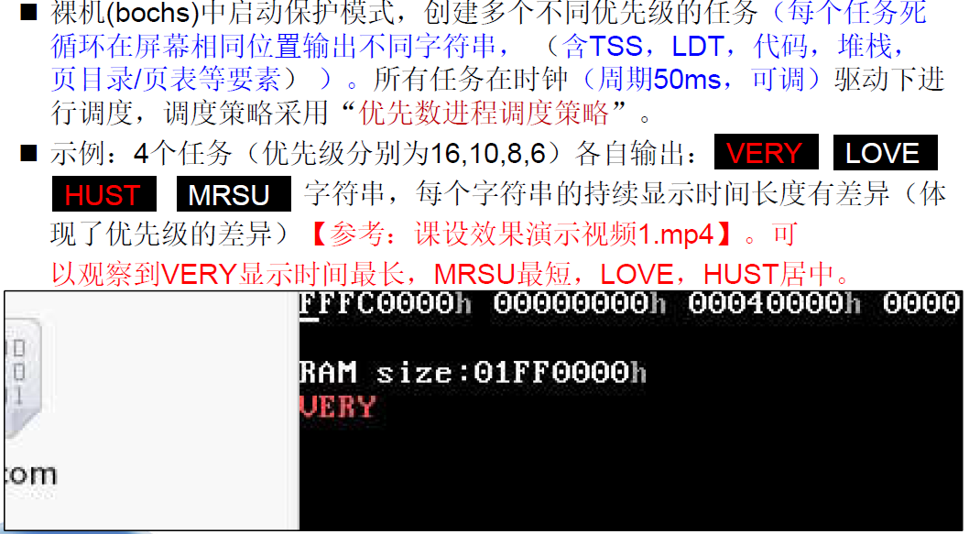

**图2-1 课程设计任务**

# 程序设计思路

本程序在裸机环境下构建了一个支持多任务切换的、基于 x86 保护模式的简易程序。程序采用汇编语言编写，从逻辑上我将其分为共6个模块，总的模块设计和逻辑关系如下UML图所示：

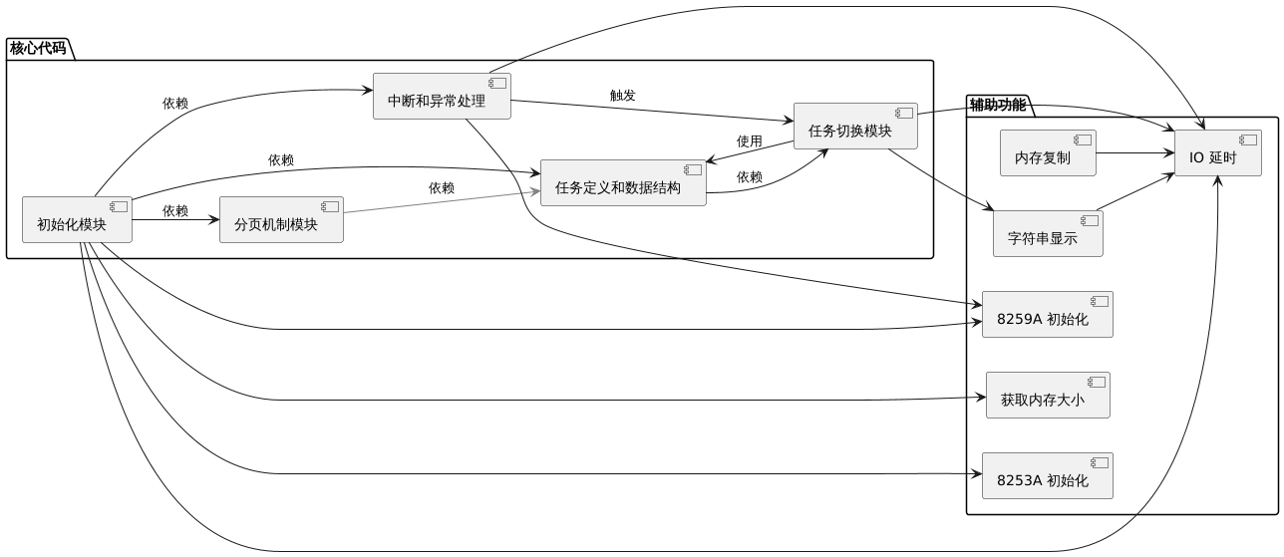

**图3-0 模块设计示意图**

## 3.1初始化模块

* + **概念和原理**：
    - **实模式与保护模式**：x86 CPU 启动时处于实模式，实模式下内存寻址采用段基址:段内偏移地址的方式，最大寻址空间为 1MB。保护模式提供更强大的内存管理和保护机制，支持更大的寻址空间（32 位下为 4GB）和多任务。
    - **全局描述符表（GDT）**：GDT 是保护模式下用于存储段描述符的数组。段描述符定义了段的属性，如基地址、限长、访问权限等。CPU 通过 GDT 来查找段描述符，从而实现对内存段的访问。



**图3-1 描述符结构**

* + - **中断描述符表（IDT）**：IDT 是保护模式下用于存储中断门描述符的数组。中断门描述符定义了中断处理程序的入口地址等信息。当发生中断或异常时，CPU 通过 IDT 来查找对应的中断处理程序。

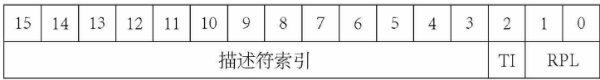

**图3-2 选择子结构**

* + - **控制寄存器（CR0）**：CR0 寄存器包含了一些控制 CPU 运行模式的标志位，如 PG 位（启用分页）、PE 位（启用保护模式）等。
    - **A20 地址线**：由于历史原因，早期 x86 CPU 的地址线只有 20 根，最大寻址空间为 1MB。为了兼容旧的程序，在实模式下，A20 地址线默认是关闭的。进入保护模式后，需要手动打开 A20 地址线，才能访问 1MB 以上的内存。
  + **设计和实现思路**：

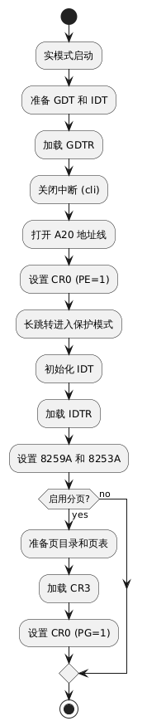

**图3-3 初始化模块流程**

* + - **从实模式进入保护模式**：
      * 保存实模式下的状态（如段寄存器、堆栈指针等）。
      * 准备 GDT：定义 GDT 中的段描述符（包括代码段、数据段、堆栈段等）。
      * 加载 GDTR：将 GDT 的基地址和限长加载到 GDTR 寄存器。
      * 关闭中断：通过 cli 指令关闭中断，防止在切换过程中发生意外。
      * 打开 A20 地址线：通过向0x92写入值来打开 A20 地址线。
      * 设置 CR0 寄存器：将PE 位置为 1，启用保护模式。
      * 使用长跳转指令jmp dword SelectorCode32:0进保护模式代码段。
    - **初始化 IDT**：
      * 定义IDT。
      * 定义中断门描述符。
      * 加载 IDTR：将 IDT 的基地址和限长加载到 IDTR 寄存器。
    - **设置8259A和8253A**:
      * 8259A是可编程中断控制器，用于管理硬件中断。
      * 8253A是可编程间隔定时器，用于产生时钟中断。
      * 对这两个芯片进行初始化，设置中断向量、中断屏蔽。
    - **启用分页机制**：
      * 准备页目录和页表，并将页目录的基地址加载到 CR3 寄存器。
      * 将 CR0 寄存器的 PG 位置为 1，启用分页机制。

## 3.2任务定义和数据结构模块

* + **概念和原理**：
    - **任务（Task）**：在操作系统中，任务是程序执行的实例。每个任务都有自己的代码、数据、堆栈以及其他资源。
    - **任务状态段（TSS）**：TSS 是 x86 架构中用于保存任务上下文（寄存器状态）的数据结构。当发生任务切换时，CPU 会将当前任务的上下文保存到 TSS 中，并从目标任务的 TSS 中恢复上下文。
    - **局部描述符表（LDT）**：LDT 类似于 GDT，但它是每个任务私有的。LDT 中存储了任务私有的段描述符，如任务的代码段、数据段、堆栈段等。通过使用 LDT，可以实现任务之间的隔离，防止它们相互干扰。
    - **任务切换**：任务切换是指操作系统将 CPU 的控制权从一个任务转移到另一个任务的过程。任务切换通常由时钟中断触发。
  + **设计和实现思路**：
    - **定义 TSS 结构**：
      * 根据 x86 架构的要求，定义 TSS 的各个字段，包括通用寄存器（EAX、EBX、ECX、EDX 等）、段寄存器（CS、DS、ES、SS 等）、EFLAGS 寄存器、EIP 寄存器、以及指向 LDT 的指针等。
      * 为每个任务创建一个 TSS 实例。

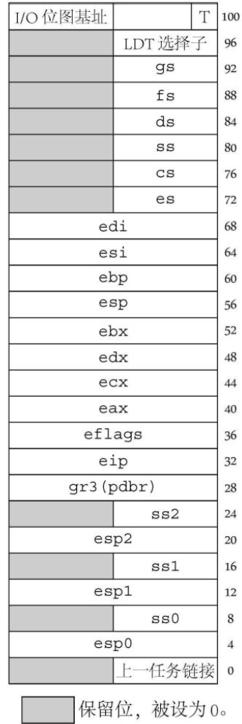

**图3-4 TSS结构示意图**

* + - **定义 LDT 结构**：
      * 为每个任务定义一个 LDT。
      * 在 LDT 中定义任务私有的段描述符，如任务的代码段、数据段、堆栈段（用户态和内核态）等。
      * 设置段描述符的各个字段，包括段基址、段限长、访问权限等。确保不同任务的段描述符不会相互冲突。
    - **任务数据结构**：

除了 TSS 和 LDT，还可以定义其他与任务相关的数据结构，如任务的名称、优先级、状态（就绪、运行、阻塞等）等。

* + - **在GDT中定义每个任务的LDT和TSS描述符**

在全局描述符表中，为每个任务的 LDT 和 TSS 创建相应的描述符。

* + - **任务代码和数据**：
      * 为每个任务编写代码。任务代码通常是一个循环，执行一些操作（如打印字符）。
      * 为每个任务分配数据空间，用于存储任务的变量。

## 3.3任务切换模块

* + **概念和原理**：
    - **任务切换**：任务切换是操作系统将 CPU 控制权从一个任务转移到另一个任务的过程。这是实现多任务的关键机制。
    - **时钟中断**：时钟中断是由硬件定时器（如 8253/8254 芯片）周期性产生的。操作系统通常利用时钟中断来触发任务切换，保证每个任务都能获得 CPU 时间。
    - **中断处理程序**：中断处理程序是响应特定中断的例程。时钟中断处理程序负责处理时钟中断，并在必要时执行任务切换。
    - **任务调度**：任务调度是指操作系统根据一定的策略（如优先级调度、轮转调度等）选择下一个要运行的任务的过程。
    - **TSS 和 LDT 的作用**：在任务切换过程中，CPU 使用 TSS 来保存和恢复任务的上下文。LDT 则用于隔离不同任务的地址空间。
  + **设计和实现思路**：
    - **时钟中断处理程序**：
      * 在 IDT 中注册时钟中断处理程序。
      * 时钟中断处理程序的主要职责：
        + 保存当前任务的上下文（寄存器状态）到其 TSS 中。
        + 调用任务调度器选择下一个要运行的任务。
        + 从目标任务的 TSS 中恢复上下文。
        + 切换 LDT（每个任务有独立的 LDT）。
        + 使用 iret 指令返回到目标任务的代码继续执行。
    - **任务调度器**：
      * 实现一个任务调度器，负责根据策略选择下一个要运行的任务。
      * 本实验中采用优先级调度策略，选择优先级最高的任务。
      * 调度器需要维护一个就绪队列，记录所有就绪的任务。
      * 在每次时钟中断时，调度器会检查当前任务的剩余时间片。如果时间片用完，或者有更高优先级的任务就绪，则进行任务切换。
    - **任务切换的具体步骤**：

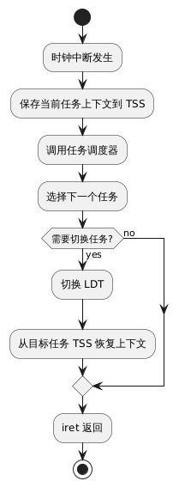

**图3-5 任务切换模块流程**

* + - * **保存现场**：将当前任务的通用寄存器、段寄存器、EFLAGS 寄存器、EIP 寄存器等保存到其 TSS 中。
      * **切换 LDT**：通过 lldt 指令加载目标任务的 LDT 选择子，切换到目标任务的地址空间。
      * **加载 TSS**： CPU 自动从目标任务的TSS中加载上下文
      * **恢复现场**：从目标任务的 TSS 中恢复通用寄存器、段寄存器、EFLAGS 寄存器、EIP 寄存器等。
      * **返回执行**：使用 iret 指令从中断处理程序返回，CPU 将从目标任务的 EIP 寄存器指向的地址继续执行。

## 3.4中断处理模块

* + **概念和原理**：
    - **中断**：中断是外部硬件设备向 CPU 发出的信号，请求 CPU 暂停当前执行的任务，转而去处理中断事件。
    - **中断向量**：中断向量是一个整数，用于标识不同类型的中断或异常。每个中断或异常都有一个唯一的中断向量。
    - **中断描述符表（IDT）**：IDT 是一个数组，用于存储中断门描述符或陷阱门描述符。每个中断或异常在 IDT 中都有一个对应的描述符，描述符中包含了中断处理程序的入口地址等信息。
    - **中断门和陷阱门**：中断门和陷阱门是两种不同类型的门描述符。中断门用于处理硬件中断，陷阱门用于处理异常和软中断。
    - **中断处理程序**：中断处理程序是响应特定中断或异常的例程。当发生中断或异常时，CPU 会根据中断向量在 IDT 中查找对应的描述符，跳转到描述符中指定的中断处理程序入口地址执行。
  + **设计和实现思路**：

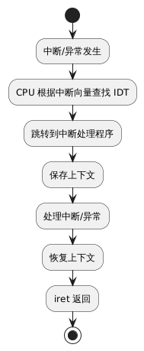

**图3-6 中断处理模块流程**

* + - **初始化 IDT**：
      * 在内存中创建一个 IDT 数组。
      * 为每个需要处理的中断或异常在 IDT 中创建一个对应的描述符（中断门或陷阱门）。
      * 设置描述符的各个字段，包括中断处理程序的入口地址、段选择子、DPL（描述符特权级）等。
      * 将 IDT 的基地址和限长加载到 IDTR 寄存器。
    - **编写中断处理程序**：
      * 为每个需要处理的中断或异常编写一个中断处理程序。
      * 中断处理程序的主要职责是：
        + 保存被中断任务的上下文（如果需要）。
        + 处理中断或异常事件。
        + 如果需要，可以进行任务切换。
        + 恢复被中断任务的上下文（如果需要）。
        + 使用 iret 指令返回到被中断的任务继续执行。

## 3.5分页机制模块

* + **概念和原理**：
    - **分页机制**：分页机制是 x86 保护模式下的一种内存管理机制，它将线性地址空间划分为固定大小的页（通常为 4KB），并将物理内存也划分为同样大小的页框（Page Frame）。通过页目录和页表，可以将线性地址转换为物理地址。
    - **线性地址**：程序使用的地址，一个 32 位的无符号整数。
    - **物理地址**：物理地址是 CPU 实际访问的内存地址。
    - **页目录**：页目录是一个特殊的页（4KB），它包含了 1024 个页目录项（PDE）。每个 PDE 指向一个页表。
    - **页表**：页表也是一个特殊的页（4KB），它包含了 1024 个页表项（PTE）。每个 PTE 指向一个物理页框。
    - **CR3 寄存器**：CR3 寄存器存储了当前页目录的物理基地址。
    - **地址转换**：线性地址三部分：页目录索引（高 10 位）、页表索引（中间 10 位）、页内偏移（低 12 位）。首先 CR3 寄存器找到页目录，然后线性地址的高 10 位找到对应的 PDE，从 PDE 中取出页表的物理基地址；再根据线性地址的中间 10 位找到对应的 PTE，从 PTE 中取出物理页框的物理基地址；将物理页框的基地址与线性地址的低 12 位偏移相加，得到最终的物理地址。

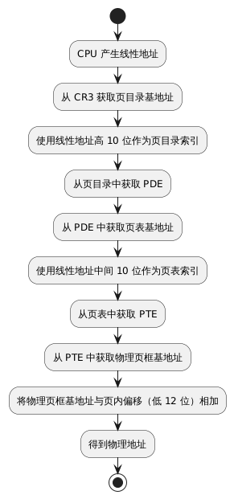

**图3-7 地址转换流程**

* + **设计和实现思路**：
    - **创建页目录和页表**：
      * 在内存中分配空间，用于存储页目录和页表。
      * 根据需要，创建多个页表。每个任务需要一个页表来映射其自身的地址空间。
    - **填写 PDE 和 PTE**：
      * 根据线性地址到物理地址的映射关系，填写 PDE 和 PTE。
      * 设置 PDE 和 PTE 中的访问权限位（读/写、用户/超级用户）、存在位等。
      * 对于不存在的页，将 PDE 或 PTE 的存在位设置为 0。
    - **加载 CR3 寄存器**：

将页目录的物理基地址加载到 CR3 寄存器。

* + - **启用分页机制**：

将 CR0 寄存器的 PG 位设置为 1，启用分页机制。

* + - **线性地址映射设计**：
      * 实现线性地址到物理地址的一一映射
      * 实现不同任务的地址映射
      * 不同任务可以有相同线性地址，但映射到不同的物理地址

## 3.6辅助功能模块

* + **代码组织：**
    - **模块化**：将代码按照功能划分为不同的模块，辅助模块放在单独的文件中（pm.inc和lib.inc）。
    - **宏定义**：使用宏定义来简化代码，提高可读性和可维护性（Descriptor、Gate、DefineTask 等宏）。
  + **字符串显示函数**：
    - 由于是在裸机环境下，没有现成的库函数可用，需要自己实现字符串显示函数。
    - 该函数将字符串写入显存的特定位置，从而在屏幕上显示出来。
    - 可以支持换行、设置字符颜色等功能。
  + **内存复制函数**：
    - 用于在内存之间复制数据。
    - 在初始化页表、复制任务代码和数据时会用到。
  + **8253A 初始化函数**：

设置 8253A 芯片的工作模式、计数初值等，以产生时钟中断。

* + **8259A 初始化函数**：

设置 8259A 芯片的中断屏蔽字、中断向量，以正确处理硬件中断。

* + **IO 延时函数**:
    - 在对 8259A, 8253A 进行操作时，需要短暂的延时。

# 实验程序的难点或核心技术分析

本次实验的核心在于构建一个基于 x86 保护模式的多任务操作系统内核。在实现过程中，涉及到许多底层的概念和技术，其中在代码实现上，以下是我印象深刻的三个关键点，我将逐个解释并总结最终我的解决流程。

## 4.1保护模式的切换

* + **原理**：CPU启动时处于实模式，需要手动切换到保护模式。保护模式提供了内存保护、多任务等特性。切换到保护模式需要设置一系列的寄存器和数据结构，包括 GDT、IDT、CR0 等。
  + **流程**：
    1. 准备 GDT（全局描述符表）。
    2. 加载 GDTR（全局描述符表寄存器）。
    3. 关闭中断（cli）。
    4. 打开 A20 地址线。
    5. 设置 CR0 寄存器（PE 位 = 1）。
    6. 长跳转进入保护模式代码段。
    7. 初始化 IDT（中断描述符表）。
    8. 加载 IDTR（中断描述符表寄存器）。
  + **关键代码** (节选自Multitask.asm)

; ... (省略部分代码)

; 准备加载 GDTR  
mov eax, ds  
shl eax, 4  
add eax, LABEL_GDT ; eax <- gdt base address  
mov dword [GdtPtr + 2], eax ; [GdtPtr + 2] <- gdt base address

; ... (省略部分代码)

; 加载 GDTR  
lgdt [GdtPtr]

; 关闭中断  
cli

; ... (省略部分代码)

; 打开 A20 地址线  
in al, 92h  
or al, 00000010b  
out 92h, al

; 准备切换到保护模式  
mov eax, cr0  
or eax, 1  
mov cr0, eax

; 进入保护模式  
jmp dword SelectorCode32:0

; ... (省略部分代码)  
;初始化8259和8253  
call Init8253A  
call Init8259A  
; ... (省略部分代码)

* + **难点：**正确理解保护模式的切换过程，以及各个寄存器和数据结构的作用。容易混淆各个步骤的顺序，或者遗漏关键步骤。
  + **解决方法：**仔细阅读手册中关于保护模式的章节，理解每个步骤的含义。最重要的是参考已有的代码示例，读懂每一行的功能，并进行调试，观察寄存器的变化，确保每一步都正确执行。

## 4.2任务的定义和切换

* + **原理**：任务是操作系统中程序执行的实例。每个任务都有自己的代码、数据、堆栈以及 TSS（任务状态段）和 LDT（局部描述符表）。任务切换是指将 CPU 控制权从一个任务转移到另一个任务。
  + **流程**：
    1. 定义 TSS 和 LDT 结构。
    2. 为每个任务创建 TSS 和 LDT 实例。
    3. 在 GDT 中注册 TSS 和 LDT 描述符。
    4. 编写任务切换代码（通常在时钟中断处理程序中）。
    5. 在任务切换时，保存当前任务的上下文到 TSS，加载目标任务的 TSS 和 LDT，恢复目标任务的上下文。
  + **关键代码** (节选自 pm.inc 和 Multitask.asm):

; pm.inc 中定义宏

%macro DefineTask 4

DefineLDT %1

DefineTaskCode %1, %3, %4

DefineTaskData %1, %2

DefineTaskStack0 %1

DefineTaskStack3 %1

DefineTaskTSS %1

%endmacro

; ... (省略部分代码)

;Multitask.asm

;LDT和任务的定义

DefineTask 0, "VERY", 15, 0Bh

DefineTask 1, "LOVE", 15, 0Ch

DefineTask 2, "HUST", 15, 0Dh

DefineTask 3, "MRSU", 15, 0Eh

; ... (省略部分代码)

;时钟中断处理程序中的任务切换代码：

_ClockHandler:

ClockHandler equ _ClockHandler - $$

; ... (省略部分代码)

; 切换 LDT

;SwitchTask是一个宏

cmp edx, 0

je .switchToTask0

cmp edx, 1

je .switchToTask1

cmp edx, 2

je .switchToTask2

cmp edx, 3

je .switchToTask3

;pm.inc

;SwitchTask宏

%macro SwitchTask 1

mov ax, SelectorLDT%1

lldt ax

mov eax, PageDirBase%1

mov cr3, eax

mov eax, SelectorTask%1Data

mov ds, eax

push SelectorTask%1Stack3

push TopOfTask%1Stack3

pushfd

pop eax

or eax, 0x200

push eax

push SelectorTask%1Code

push 0

iretd

%endmacro

* + **难点**：理解 TSS 和 LDT 的作用，以及它们在任务切换过程中的关系。正确编写任务切换代码，确保上下文的正确保存和恢复。
  + **解决方法**：仔细阅读手册中关于任务管理和任务切换的章节。参考已有的代码示例，并进行调试，观察 TSS 和 LDT 中的值，确保任务切换正确执行。通过更多自定义宏，如DefineTask和SwitchTask的设计，也大大降低了主程序代码的冗余程度，程序的观感和可解释性也大大提高。

## 4.3时钟中断处理

* + **原理**：中断是操作系统响应外部事件和处理错误的重要机制。中断通常由硬件设备产生，异常通常由 CPU 在执行指令过程中产生。
  + **流程**：
    1. 初始化 IDT（中断描述符表）。
    2. 为每个中断和异常编写处理程序。
    3. 在 IDT 中注册中断和异常处理程序。
    4. 当发生中断或异常时，CPU 根据中断向量在 IDT 中查找对应的处理程序，并跳转到处理程序执行。
    5. 处理程序保存上下文、处理事件、恢复上下文，然后返回。
  + **关键代码** (节选自Multitask.asm):

[SECTION .idt]

ALIGN 32

[BITS 32]

LABEL_IDT:

; Gate Selector, Offset, DCount, Attribute

%rep 32

Gate SelectorCode32, SpuriousHandler, 0, DA_386IGate

%endrep

.020h: Gate SelectorCode32, ClockHandler, 0, DA_386IGate

%rep 95

Gate SelectorCode32, SpuriousHandler, 0, DA_386IGate

%endrep

.080h: Gate SelectorCode32, UserIntHandler, 0, DA_386IGate

IdtLen equ $ - LABEL_IDT

IdtPtr dw IdtLen - 1

dd 0 ; IDT Base Address

; ... (省略部分代码)

;中断处理程序示例（时钟中断）

_ClockHandler:

ClockHandler equ _ClockHandler - $$

push ds

pushad

; ... (省略部分代码)

;处理时钟中断

mov edx, dword [RunningTask]

mov ecx, dword [LeftTicks+edx*4]

; ... (省略部分代码)

; 发送 EOI

mov al, 0x20

out 0x20, al

; ... (省略部分代码)

popad

pop ds

iretd

* + **难点和解决方法：**
    1. **难点1**：正确理解中断和异常的类型、来源以及处理流程。区分中断和异常，了解不同类型的中断（如时钟中断、键盘中断）和异常（如除零错误、缺页异常）的处理方式。
    2. **解决方法1**：
       1. 详细阅读手册中关于中断和异常处理的章节，特别是“Interrupt and Exception Handling”部分。重点关注中断向量、中断描述符表（IDT）、中断门、陷阱门、中断处理程序的结构等概念。
       2. 查阅资料，了解常见的中断和异常类型及其对应的中断向量。例如，时钟中断通常对应中断向量 0x20，键盘中断通常对应中断向量 0x21。
       3. 理解中断处理程序的编写规范，包括如何保存和恢复现场、如何处理中断请求、如何向中断控制器发送 EOI（End of Interrupt）信号、如何使用 iret 指令返回等。
    3. **难点2**：编写中断处理程序时，容易遗漏保存或恢复某些寄存器，导致程序运行错误。特别是对于嵌套中断，需要特别注意上下文的保存和恢复。
    4. **解决方法2**：
       1. 编写中断处理程序时，严格按照规范保存所有需要使用的寄存器。通常使用pushad和popad指令来保存和恢复通用寄存器。
       2. 段寄存器需要手动使用push和pop指令进行保存和恢复。
       3. 中断处理程序中调用了其他函数，需要注意堆栈的使用，避免堆栈破坏。
       4. 使用Bochs 的内置调试器来跟踪中断处理程序的执行过程，观察寄存器和内存的变化，帮助定位问题。

# 开发和运行环境的配置

总体而言，本实验的开发和运行环境主要基于以下组件：

* **操作系统:** Ubuntu 20.10
* **汇编器:** NASM
* **虚拟机:** Bochs
* **软盘映像:** freedos.img (系统盘) 和 pmtest.img (用户程序盘)

## 5.1开发环境配置

1. **安装 Ubuntu:**  
   在VMWare上安装 Ubuntu 20.10 操作系统。
2. **安装 NASM:**  
   打开终端，使用以下命令安装 NASM 汇编器：sudo apt-get install nasm

安装完成后，可以编译运行示例程序pmtest1验证 NASM 是否安装成功。

1. **安装 Bochs:**  
   使用以下命令安装 Bochs 虚拟机及其相关工具：

sudo apt-get install bochs vgabios bochs-x bximage

使用'whereis'命令确认其安装路径, 后面配置 bochsrc.txt 文件会用到：

whereis bochs

/usr/bin/bochs /usr/lib/bochs /usr/share/bochs /usr/share/man/man1/bochs.1.gz

1. **获取 freedos.img:**  
   从 Bochs 官网下载 freedos-img.tar.gz 文件:

wget https://bochs.sourceforge.io/guestos/freedos-img.tar.gz

tar -zxvf freedos-img.tar.gz

解压后，将 a.img 文件重命名为 freedos.img，作为 Bochs 的系统启动盘。

1. **创建 pmtest.img:**  
   使用 bximage 工具创建一个 1.44M 的空白软盘映像文件，命名 为 pmtest.img，用于存放用户程序：

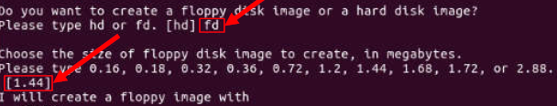

**图5-1 创建用户程序盘**

按照提示进行创建，选择 fd (软盘)，1.44M，并输入文件名 pmtest.img。

1. **代码文件:**  
   将所有的代码文件(pm.inc, lib.inc, Mutitasking.asm)放到同级目录下。

## 5.2运行环境配置 (bochsrc.txt)

Bochs 的配置文件 bochsrc.txt 用于指定虚拟机的各项参数。你需要根据自己的实际情况修改以下配置项：

* **megs:** 虚拟机内存大小，根据需要设置，例如 megs: 32。
* **romimage:** BIOS 映像文件路径，根据 Bochs 的安装路径设置，例如：romimage: file=/usr/share/bochs/BIOS-bochs-latest。
* **vgaromimage:** VGA BIOS 映像文件路径，例如：vgaromimage: file=/usr/share/vgabios/vgabios.bin。
* **floppya:** 系统盘 freedos.img 的路径。
* **floppyb:** 用户程序盘 pmtest.img 的路径。
* **boot:** 启动设备，设置为 floppy 从软盘启动。
* **ata0-master:** 如果需要硬盘，配置硬盘映像文件路径。
* **log:** Bochs 日志文件路径。

**使用的 bochsrc.txt :**

megs:32

romimage: file=/usr/share/bochs/BIOS-bochs-latest

vgaromimage: file=/usr/share/bochs/VGABIOS-lgpl-latest

floppya: 1_44=freedos.img, status=inserted

floppyb: 1_44=pmtest.img, status=inserted

boot:a

mouse:enabled=0

## 5.3更新程序

1. **编译:**  
   在 Ubuntu 终端中，进入包含汇编代码的目录，使用 NASM 编译程序：

nasm Mutitasking.asm -o Mutitasking.bin

其中Mutitasking为我的主程序文件。

1. **复制到软盘映像:**  
   首先要将pmtest.img挂载到Ubuntu的某个目录下，可以使用mount命令。

mount -o loop ./pmtest.img /mnt/floppyB

然后使用以下命令将编译生成的 .com文件复制到 pmtest.img 映像文件中：

sudo cp -r ./Mutitasking.bin /mnt/floppyB

## 5.4运行/调试程序

1. **运行:**  
   在终端中，使用以下命令启动 Bochs：

bochs -f bochsrc.txt

Bochs 会加载 freedos.img 启动，然后自动从 pmtest.img 加载程序。

1. **调试:**  
   Bochs 提供了强大的调试功能。在 Bochs 启动后，可以在 Bochs 窗口的命令行中使用以下常用调试命令：
   * c (continue): 继续执行。
   * s (step): 单步执行。
   * b (break): 设置断点，例如 b 0x7c00 在地址 0x7c00 处设置断点。
   * x (examine): 查看内存，例如 x /10b 0x7c00 查看从 0x7c00 开始的 10 个字节。
   * r (registers): 查看寄存器。
   * info registers:查看所有寄存器内容
   * ctrl+c:中断运行

# 运行和测试过程

一套完整的运行测试流程如下：

首先，在Bochs虚拟机中运行起.com文件MT，程序正式开始运行：

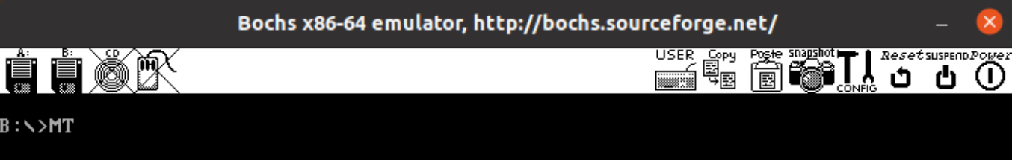

**图6-1 运行程序**

随着程序运行，可以逐步观察到效果。

最开始，程序在切换到保护模式后，获取RAM大小前，在屏幕顶部设置了一个字符串的回显提示，这里设置是本人的姓名学号：

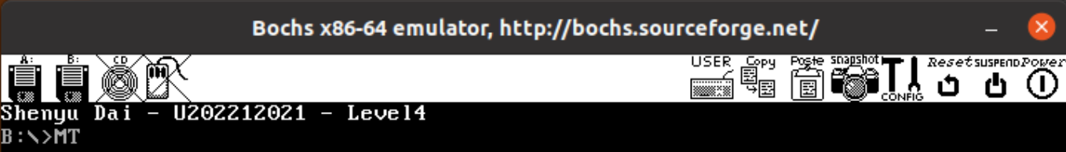

**图6-2 切换到保护模式**

然后，获取RAM大小的部分程序执行，可以看到运行的结果：

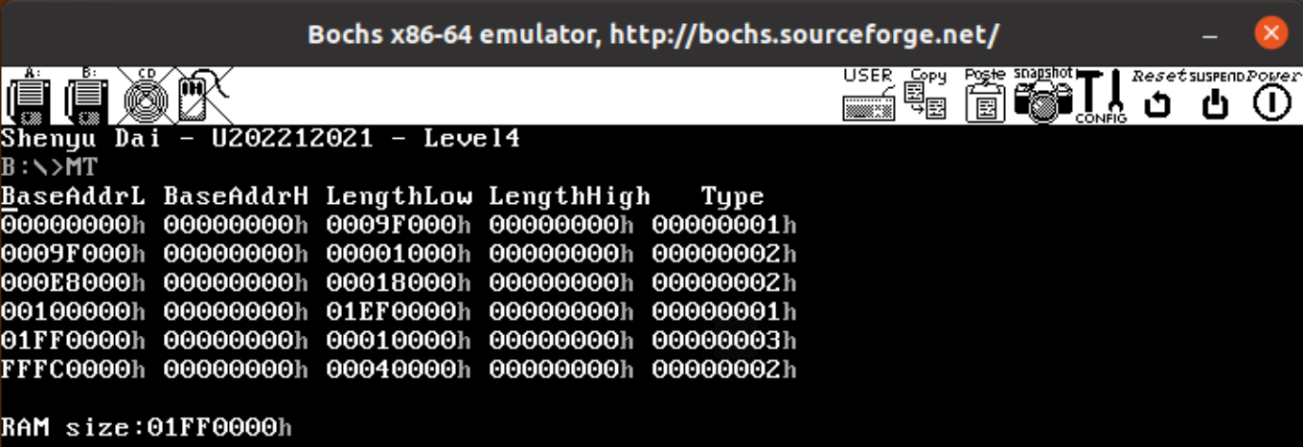

**图6-3 获取RAM大小**

到此为止，程序准备功能部分的测试全部完成，接下来是主体（四个任务调度）的执行情况显示。

由于VERY，LOVE，HUST，MRSU四个字符串的优先数递减（分别为16，10，8，6），观察到四个字符串在屏幕上的保持时间也是递减的。最后，由于任务调度是一个无限死循环，这四个字符串以下文所述的规律和顺序，循环往复，不断显示出来。具体而言：

* + 1. VERY的持续时间最长——

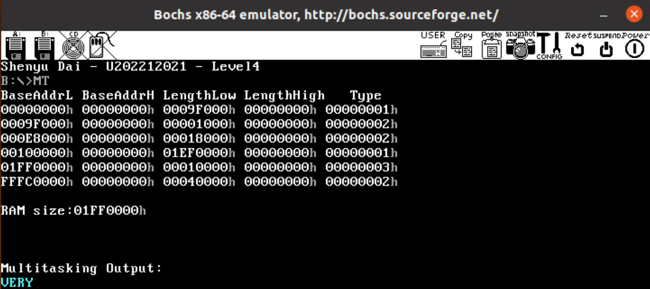

**图6-4 Task1(优先数16)**

* + 1. LOVE的显示时间其次——

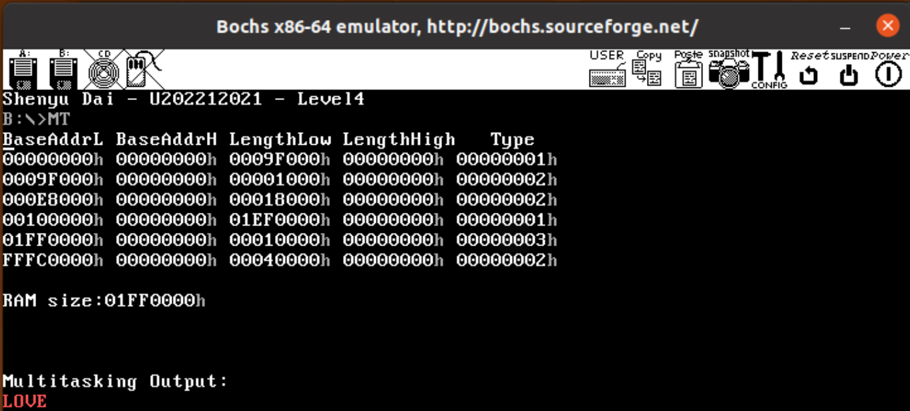

**图6-5 Task2(优先数10)**

* + 1. HUST再其次——

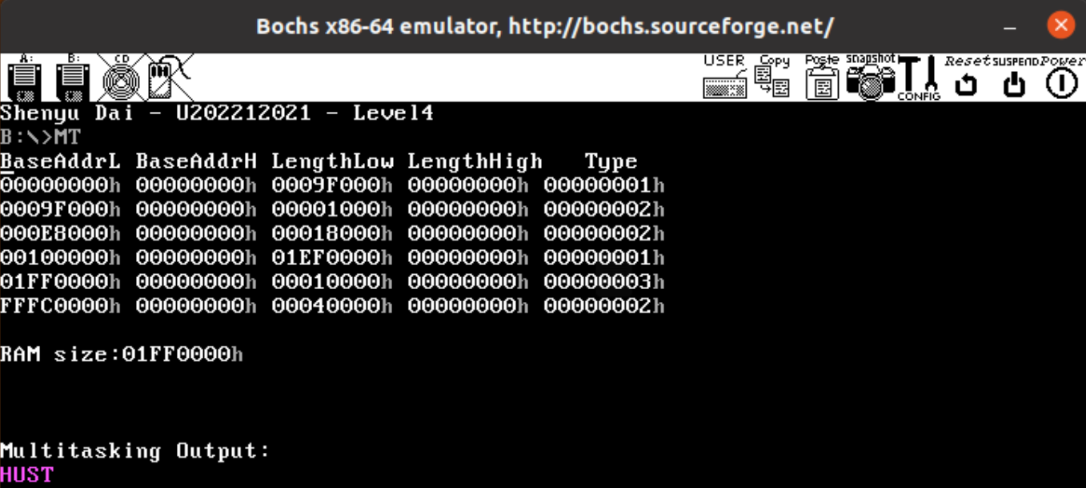

**图6-6 Task3(优先数8)**

* + 1. 而MRSU几乎只是一闪而过——

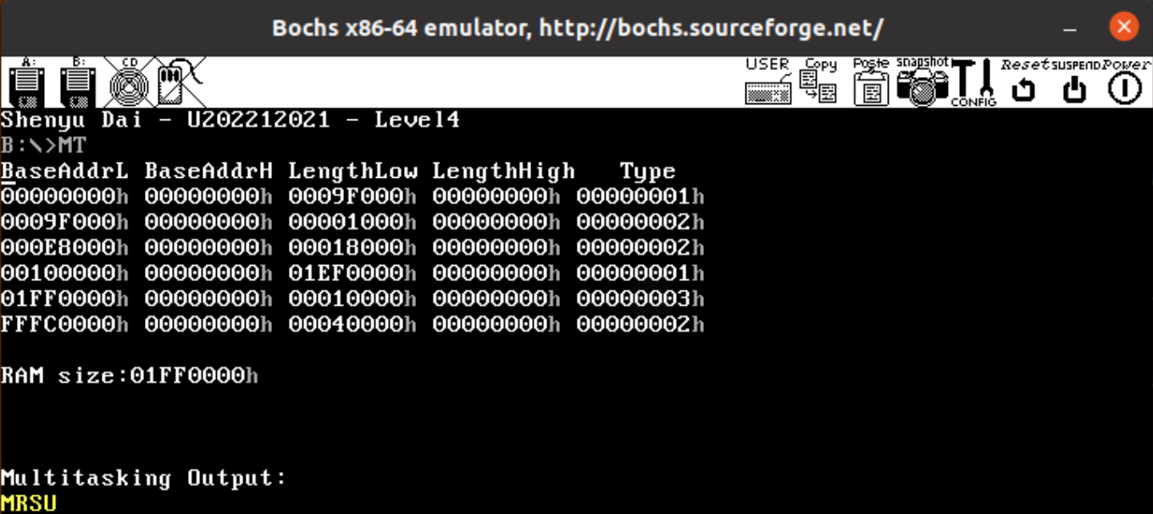

**图6-7 Task3(优先数6)**

# 实验心得和建议

在本次实验的开发过程中，我遇到过各种各样的问题，通过不断调试和排查，最终解决了这些问题。以下是我遇到的一些问题及其调试过程的记录：

1. 在实模式下获取内存大小信息时，程序卡死或获取到的信息不正确。

**现象：**程序在调用INT 15h中断获取内存信息时，卡死/返回错误的内存大小。

**解决方法：**仔细阅读INT 15h中断的文档，发现 E820h 子功能需要多次调用才能获取完整的内存映射信息。循环条件 cmp ebx, 0 不一定能涵盖所有情况。

参考其他资料，了解到需要检查 int 15h 返回的进位标志CF，如果 CF=1，表示获取失败。修改循环条件，根据 int 15h 返回的 ebx 值判断是否继续循环。只有当 ebx 为 0 时，才表示获取完毕。

1. 在 GDT 中定义段描述符时，段限长计算错误，导致程序访问越界。

**现象：**程序在访问某个段时，触发一般保护性异常（#GP）。

**解决方法：**使用 Bochs 调试器查看发生异常时的指令地址和段寄存器的值。发现段限长设置过小，导致程序访问的地址超出了段的范围。

检查段描述符的定义，段限长的单位可以是字节或页（4KB）。如果段描述符中的 G 位（粒度位）为 1，则段限长的单位是页。重新计算段限长。对于代码段，段限长应该是代码段的大小减 1。对于数据段，段限长应该是数据段的大小减 1。如果使用了分页机制，并且段限长设置为 0FFFFFh，G 位设置为 1，则表示段限长为 4GB。

1. 在定义 TSS 和 LDT 时，选择子计算错误，导致任务切换失败。

**现象：**任务切换后，程序立即崩溃或跳转到错误的位置。

**解决方法：**使用 Bochs 调试器查看任务切换前后的 CS、DS、SS 等段寄存器的值。发现段选择子的值不正确，指向了错误的段描述符。

仔细检查 TSS 和 LDT 的定义，特别是段选择子字段。段选择子的格式为：索引+TI+RPL。确保段选择子的索引值正确指向了 GDT 或 LDT 中对应的段描述符。确保 TI 位正确指示了使用 GDT 还是 LDT（TI=0 表示 GDT，TI=1 表示 LDT）。确保 RPL 设置正确。对于内核代码和数据，RPL 通常设置为 0。对于用户态代码和数据，RPL 通常设置为 3。

1. 在时钟中断处理程序没有正确恢复寄存器，任务切换后程序状态混乱。

**现象：**任务切换后，程序行为异常，出现死循环、崩溃。

**解决方法：**使用 Bochs 调试器单步执行时钟中断处理程序，观察任务切换前后的寄存器状态。发现在中断处理程序中，没有正确保存所有需要使用的寄存器。修改中断处理程序，使用 pushad 和 popad 指令来保存和恢复所有通用寄存器。对于段寄存器，需要手动使用 push 和 pop 指令进行保存和恢复。确保在中断处理程序的最后，使用 iret 指令返回。

1. 在实现优先级调度时，没有正确更新任务的剩余时间片，导致高优先级任务一直占用 CPU。

**现象：**高优先级任务一直运行，低优先级任务没有机会执行。

**解决方法：**使用 Bochs 调试器观察每个Task的LeftTicks。发现在时钟中断处理程序中，没有正确递减当前任务的剩余时间片。修改时钟中断处理程序，在每次时钟中断时，将当前任务的剩余时间片减 1。

当某个任务的剩余时间片减少到 0 时，触发任务切换。为每个任务维护一个时间片计数器，在每次时钟中断时递减该计数器。当计数器减到 0 时，重新加载时间片，并触发任务调度。

1. 程序中存在硬编码的地址，导致在不同环境下运行时出错。

**现象：**在不同环境下需要修改多个参数。

**解决方法：**尽量避免硬编码。使用变量,label之间的相对地址

1. Bochs虚拟机无法正常开机。

**现象：**报错信息+黑屏

**解决办法：**Ubuntu22版本过高不兼容，降级到20.10后不再有问题。

# 学习和编程实现参考

1. 《操作系统原理》教材
2. 《自己动手写一个操作系统》
3. 课件
4. Intel® 64 and IA-32 Architectures Software Developer's Manual:

<https://www.intel.com/content/www/us/en/developer/articles/technical/intel-sdm.html>

1. OSDev Wiki: <https://wiki.osdev.org/Main_Page>
2. Bochs 官方网站: <https://bochs.sourceforge.io/>
3. 《Orange's：一个操作系统的实现》
4. 南京大学操作系统课程实验（蒋炎岩）: <https://jyywiki.cn/OS/2023/>